
Звіт про Добре діло
Квітка добрих справ
учнів
навчально-виховного комплексу
с. Ларжанка Ізмаїльського району Одеської області)
здійснене з травня 2017 року до травня 2018 року

Виховник:
Димитрієва Інна Андріївна,
заступник директора
з навчально-виховної роботи
Адреса виховника:
вул. Шкільна, 34,
с. Ларжанка
Ізмаїльського району
Одеської області, 68662
тел. (048) 47-1-40, (048) 47-1-19,
E-mail: school_larganka@ukr.net

2018р.

Одеська область Ізмаїльський район
Ларжанський навчально-виховний комплекс
Ройові атрибути

Назва рою:
«Козачата»

Ройовий клич:
Вперед, вперед і тільки вперед,
На пошук козацької слави!
Ройове гасло:«Сила, істина, честь!»

Девіз: Козацькому роду нема переводу





Анотація
У звіті представлена інформація про добрі справи учнів Ларжанського НВК, які проводились з травня 2017 р. по травень 2018 р. Протягом даного періоду учнівський та педагогічний колективи школи були залучені до доброчинних справ, спільного проекту «Квітка добрих справ», які мали на меті: створити в шкільній родині творчу, дієву атмосферу популяризації доброчинності; формування в дітей ціннісного ставлення до власного життя, до інших людей, до природи; вміння жити у світі добра, розуміння своєї причетності до всіх подій, які відбуваються у власному житті, заохочення до добрих вчинків та корисних справ.

Зміст
- Довідкові відомості…………………………………1
- Фотографії…………………………………………..2
- Опис Доброго діла………………………………..10
- Додатки…………………………………………….17
- Підсумки, висновки, рекомендації……………….24
Довідкові відомості

Місце проведення: навчально-виховний комплекс, с. Ларжанка, Ізмаїльського району Одеської області.
Адресна спрямованість: село Ларжанка.
Час проведення: травень 2017 – травень 2018 років.
Склад рою «Козачата»:
№ п/п | Прізвище, ім’я, по батькові | Дата народження | Клас
1. | Белицький Андрій Олександрович | 03.03.2004 | 8
2. | Руденко Антоніна Ігорівна | 09.08.2004 | 8
3. | Вітенко Анастасія Іванівна | 02.09.2003 | 9
4. | Кірсанова Юлія Сергіївна | 15.02.2003 | 9
5. | Негруця Ірина Олександрівна | 05.05.2003 | 9
6. | Пушкін Ярослав Валентинович | 07.10.2002 | 9
7. | Черой Андрій Анатолійович | 09.07.2003 | 9
8. | Скіцан Микита Олегович | 28.08.2002 | 10
Організація, завдання яких виконував рій:
- Ларжанський навчально-виховний комплекс

Зміст завдань
- Пелюстка №1. «До чистих джерел»
- Пелюстка №2. Акція «Посади дерево»
- Пелюстка №3. «Допоможи пташці взимку»
- Пелюстка №4. Акція «Зробимо Україну чистою»
- Пелюстка №5. Акція «Батарейка»

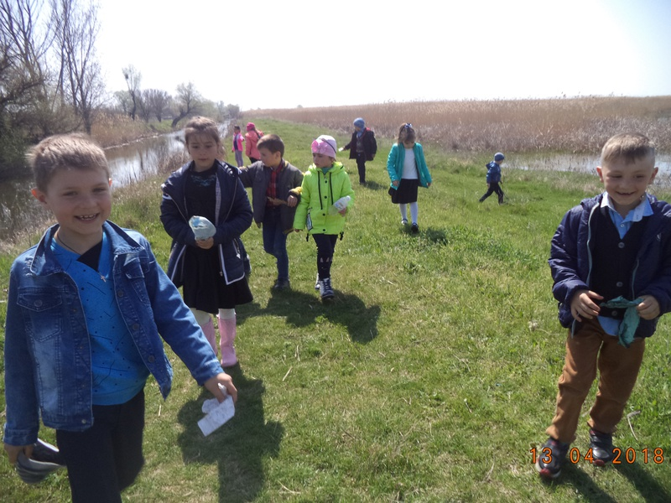
Фото 1. Учні 1-Б класу приняли участь в акції «До чистих джерел.» Діти прибирали прибережну зону річки Репида.
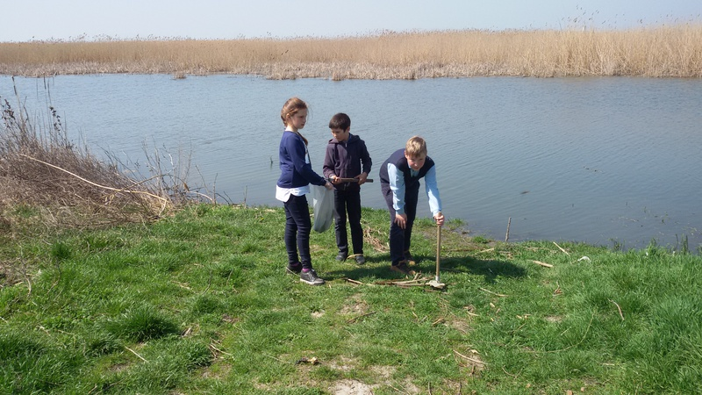
Фото 2. Учні 1-А та 4 класів долучилися до акції «До чистих джерел.»

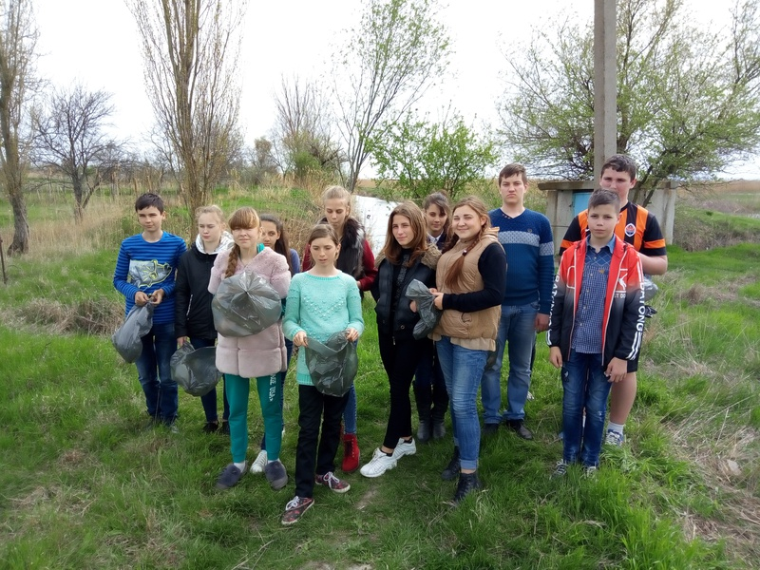
Фото 3. Екологічний десант 8 класу.
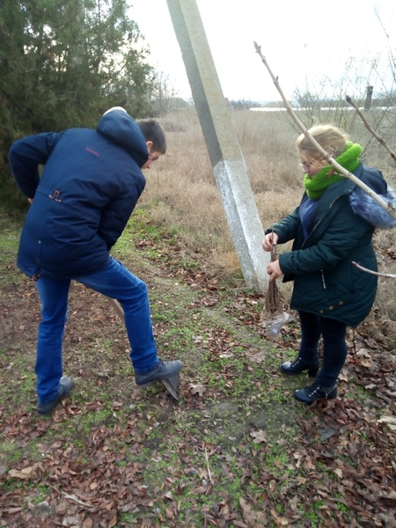

Фото 4. На території НВК закладено Парк козацької слави

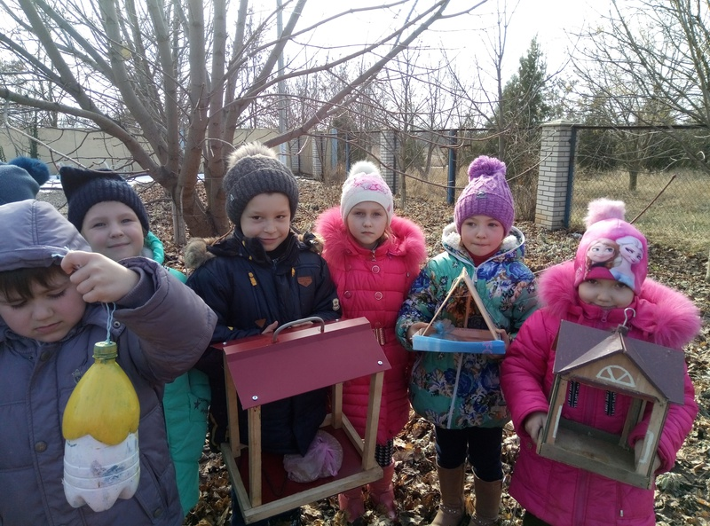
Фото 4. Учні 1-а класу зі своїми годівничками
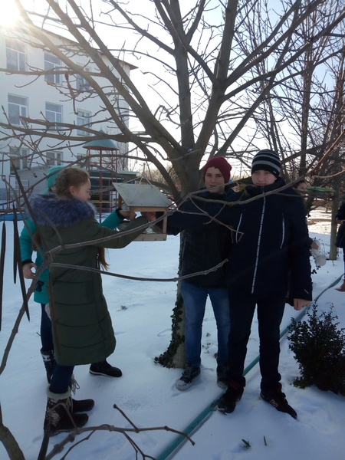
Фото 5. Нагодуйте птахів взимку. 8 клас.

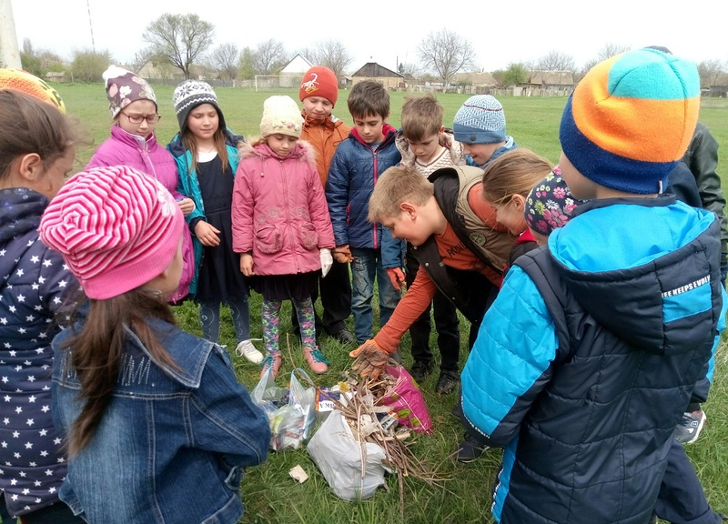
Фото 6. Учні 2 класу прибирають територію сільського стадіону.
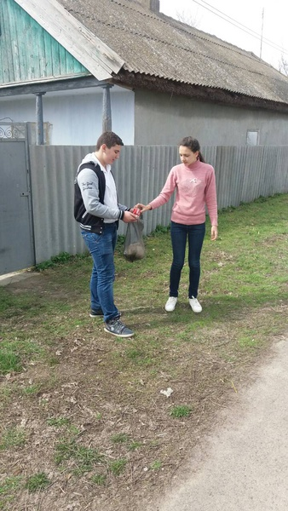

Фото 7. Прибирання території біля школи. 8 клас.
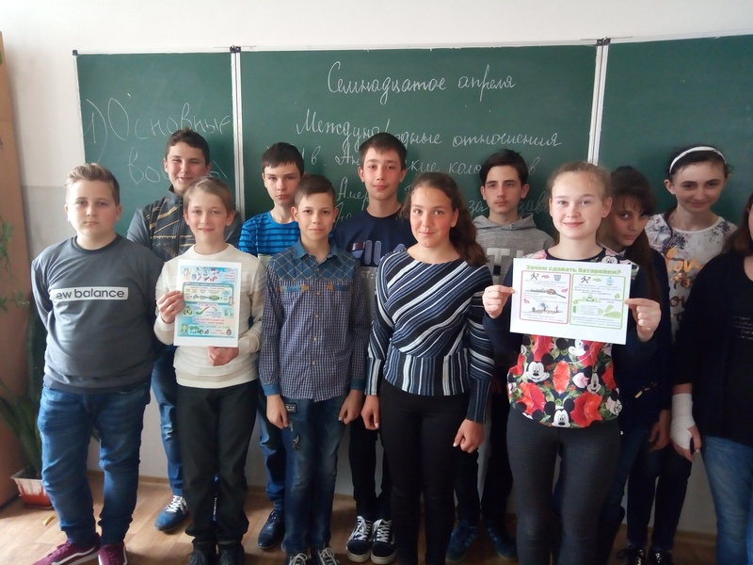
Фото 7. Агітаційна робота серед школярів з закликом не викидати використанні батарейки.
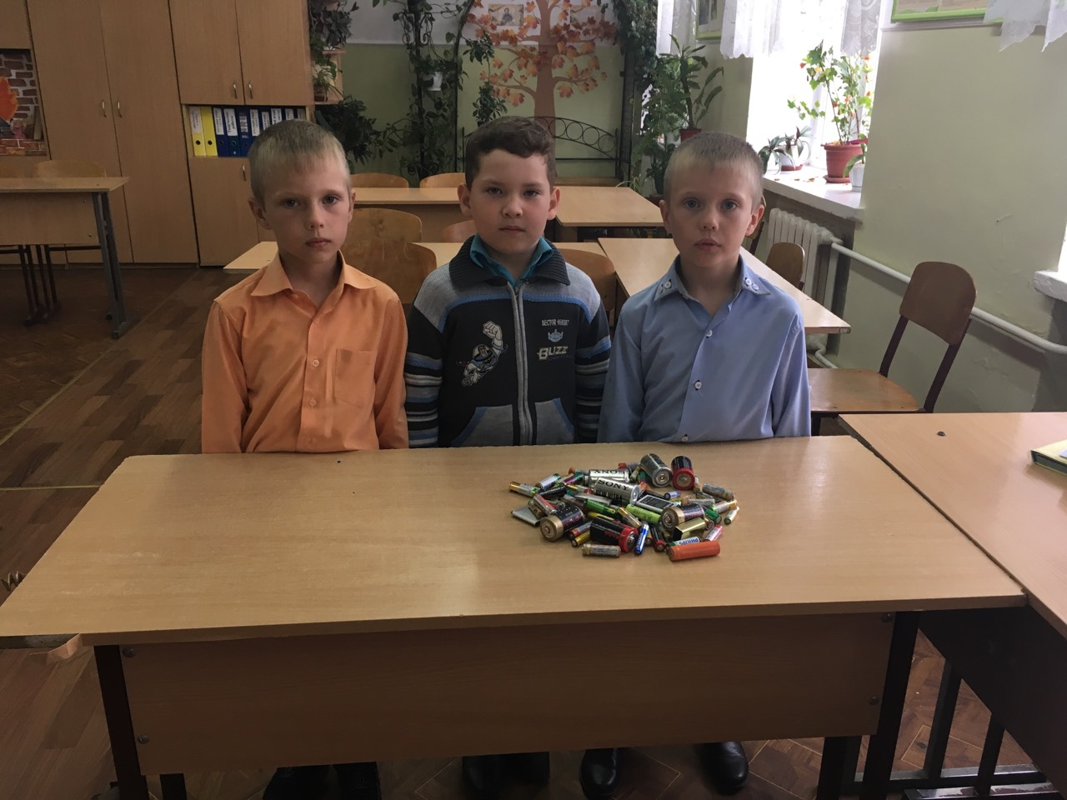
Фото 8 Учні 1-б класу відгукнулися на акцію по збору використаних батарійок.

Опис доброго діла
Квітка добрих справ учнів Ларжанського НВК.
Пелюстка №1. «До чистих джерел»
Кожного року навесні та восени учнівський та педагогічний колективи Ларжанського НВК беруть участь у природоохоронної акції «До чистих джерел». Метою доброї справи є залучення учнівської молоді до практичної природоохоронної роботи, спрямованої на охорону і поліпшення стану, раціональне використання водних ресурсів, поліпшення еко-середовища та збереження чистоти прибережної зони водоймища.
Діти дбають про чистоту річки Репіда, яка є окрасою рідного села Ларжанка. Під час проведення акції учні прибирають прибрежну зону вдовж річки Репіда. Цього року активну участь у акції «До чистих джерел» взяли учні 1-х, 4, 8, 6-б, 9 класів.
У рамках Всесвітнього дня водно-болотних угідь також проведено заходи, які були спрямовані на підвищення обізнаності шкільної молоді з питань необхідності збереження водно-болотних угідь нашого краю.Так, день ВБУ у 2 класі (кл. кер. Лапшина Н.Г.) відзначили класною годиною «Краса природи рідного краю», яка пройшла під гаслом «Охранять природу, значит охранять свою Родину». Діти ознайомилися з цікавим, різноманітним рослинним та тваринним світом водойм нашого краю, ділилися своїм маленьким життєвим досвідом, відповідаючи на питання: «Як зберегти красу наших водойм? Що я можу зробити?». З метою ознайомлення дітей з природою рідного краю, виховання бережливого ставлення до природних ресурсів класоводом 3 класу Кіліян Т.І. проведено екскурсію до річки..
Учні старших класів працюють над екологічними проектами та презентують їх на шкільних заходах, які присвячені тематиці захисту довкілля. Учні 8 класу провели захист рефератів «Водно-болотні угіддя – наш природний захист від впливу стихійних лих», а учні 10 класу випустили листівки «Земля – наш дім, природа – наша мати».

Пелюстка №2. Акція «Посади дерево»
Є куточки нашої землі настільки прекрасні, що кожне відвідування їх викликає відчуття щастя, життєвої повноти, налаштовує все наше єство на надзвичайно просте і плідне ліричне звучання. Таким куточком є дендрологічний парк Ларжанского НВК, якому вже 11 років.
Завдяки педагогічному колективу, учням та їх батькам були висаджені такі популярні в Придунав'ї лісоутворюючі культури, як біла акація, гледичія, софора, дуб, клен, ясен, тополя та ін В даний час в парку ростуть рослини помірного і субтропічного поясів. Налічується 1430 дерев 32 видів, 150 кущів 16 видів, 23 види різних квіткових рослин. Колекція рослин поповнилася екзотичними видами, які доставлялися з Криму, Кавказу, Карпат, Одеси, Алтаю (Росія), с. Василівка Килийського району.
Приїхавши на екскурсію в дендропарк, ви як ніби побуваєте в тих регіонах і кліматичних зонах, звідки походять ці рослини: субтропічні (мигдаль, ленкоранська акація, горіх чорний, інжир кримський, гранат, гібіскус сирійський. кипарис, плющі, ялівець, метосеквойя та ін), чагарники (бузок звичайний, дикі троянди, гібридні троянди, жасмин, аґрус, скумпія та ін), рослини помірного поясу (ялина звичайна, в'яз польовий, туя складчаста, тополя біла, горіх волоський, дуб звичайний, гледичія, софора, верба гостролиста, береза повисла, японський клен, лох вузьколистий, сосна кримська, модрина, ялиця і ін), квіти (петунія, календула лікарська, чистець візантійський, гвоздика багаторічна, айстра альпійська, канна індійська , хризантема, цінія витончена, юка квітуча, вербена бразильська, агави, іриси 5 видів та ін). Укорінені дерева розрослися, створивши унікальний мікроклімат, не властивий нашим місцях, напоївши повітря чудодійним цілющим запахом. На території парку є алея каштанів, алея троянд, які висаджені випускниками нашої школи. Алея кактусів налічує 32 види (створена після відвідування нашими вчителями Болгарії), галявини з іграшками, гай з волоського горіха. Встановлені статуї левів і коні.
Восені за сприянням Ізмаїльського Бессарабського козацького полку на території нашого навчального закладу учнями 9 та 11 класу закладено Парк козацької слави. Саженці чорного горіху були подаровані депутатом Ізмаїльської районної ради Пономоренко О.К. Дякуємо за подарунок! Хай не померкне козацька слава!

Пелюстка №3. «Допоможи пташці взимку»
Найважчою порою для птахів є зима. У цей час вони гинуть не стільки від холоду, як від того, що не вистачає їжі. Особливо важко птахам під час ожеледиці і сильних снігопадів, коли земля, гілки дерев покриті льодом і снігом. Ось у ці скрутні для птахів часи на допомогу повинні прийти небайдужі громадяни.
Взимку учні Ларжанського НВК проводять щорічну екологічну акцію «Допоможи пташці взимку!». Саме в морозний та холодний час, коли птахам дуже важко знайти собі корм під снігом і льодом, на допомогу їм приходять дорослі і діти.
За допомогою батьків, вчителів учні виготовляють годівниці для пернатих. Кожен намагається зробити свою годівничку красивою, зручною, більш оригінальною, не схожу на інших. Годівниці розміщують в парку на території школи та слідкують за поповненням корму для птахів. Так, учні 1-х, 3 класів розвісили по території школи зручні і безпечні годівниці для птахів, насипали частування. Екологічний десант 8 класу регулярно проводить зимову підгодівлю птахів. Ми сподіваємося, що наша «пташина їдальня» допомогла пернатим друзям перезимувати в цьому році, і навесні ми знову зможемо насолодитись веселим пташиним співом!

Пелюстка №4. Акція «Зробимо Україну чистою»
З метою виховання у школярів екологічної культури та виховання дбайливого ставлення до довкілля в Ларжанському НВК в квітні проходять заходи в рамках Всеукраїнської акції «День Довкілля». Так, були впорядковані, приведені до належного естетичного та санітарного стану навчальна територія та територія дендрологічного парку. Працівниками школи було проведено обрізку крони дерев, підбілювання стовбурів. Кожен клас на своїх ділянках висадживав багаторічні кущі та квіти.
Учні 2 класу внесли свою частку до поліпшення стану довкілля та дотримання чистоти й порядку - прибирали сільський стадіон, а учні 8 класу – територію біля школи.
Учні 5-11 класів прийняли активну участь у трудовому десанті по прибирання шкільної теріторії.
В 1-4 класах проведені бесіди з екологічного виховання «Ми планету в теплих долонях для нащадків своїх збережемо». Учні 2 класу у ході заходу «Час Земли» дізналися про важливість збереження водних ресурсів, про розподіл найпоширенішої речовини на планеті. Велике враження на учнів склала інформація про розташування в нашому краю великих водойм з прісною водою. Діти із захватом дізнавалися про красу і неповторність оз. Ялпуг - найбільшого прісноводного озера в Україні. Під час обговорення причин забруднення водних ресурсів, було вирішено щоденно робити добрі справи для збереження, охорони та відтворення водних ресурсів, дотримуватися правил поводження біля водойм.
В 7-х класах проведено круглий стіл «Майбутнє Землі – у твоїх руках», у ході якого школярі обговорювали екологічні проблеми нашого села, висловлювали свої думки щодо забруднення та покращення екологічного стану селища.
В Ларжанському НВК кожен рік відзначають Всесвітній День Землі. В цьому році активну участь в флешмобі «Збережімо нашу землю!» прийняли учні початкової школи. Були проведені екскурсії до шкільного дендропарку. «Свято чистої Землі, води і повітря» організувала класний керівник 6-а класу Гудкова Т.А. разом зі своїми вихованцями.

Пелюстка №5. «Акція «Батарейка»

Ви знали, що цей вид сміття є причиною потужного забруднення оточуючого середовища? Адже батарейки містять в своєму складі важкі метали, такі як кадмій, цинк, марганець, нікель тощо. Потрапляючи в землю, одна відпрацьована батарейка, потрапляючи у довкілля, забруднює 400 л води. У лісовій зоні це територія, на якій ростуть 3 дерева, десятки рослин, живуть 2 кроти, 1 їжачок, кілька тисяч дощових червяків.
Учні 8 класу започаткували акцію «Допоможімо природі разом». Вони проводять агітаційну роботу серед школярів та закликають їх не викидати використанні батарейки.

ВИСНОВКИ
Добрі справи не вимагають матеріальних затрат, адже доброта в основі своїй безкорислива, а милосердя – безкінечне.
Учні, беручи участь у благодійних акціях, відчули потребу творити добро. Вони брали активну участь у підготовці екологічних програм, заходів пов’язаних з озелененням шкільної території, із великим бажанням готували і виготовляли годівнички, упорядковували господарство підшефних.
Реалізація добрих справ сприяла прояву серед дітей і дорослих найкращих людських рис: доброзичливості, співчуття, турботи, прагнення допомогти.
Отже, результати реалізації добрих справ стали поштовхом до: гуманізації стосунків між вчителями та дітьми, практичного засвоєння вихованцями моральних і духовних цінностей, формування навичок практичної допомоги іншим людям, формування стратегії життєвої поведінки у суспільстві, розширення зони контактів вихованців з позашкіллям, створення умов для самореалізації особистості у різних видах діяльності.
Зараз можна побачити навкруги багато горя і біди, але ми повинні жити і сіяти добро в людських душах, бути милосердними вже сьогодні. Тож нехай оживає істина стара: «Людина починається з добра!»

